Os incentivos fiscais nos municípios da região sul

Alfredo Meneghetti Neto∗

Resumo
O objetivo deste trabalho foi construir conhecimento sobre a política de incentivos fiscais municipal do Rio Grande do Sul, Santa Catarina e Paraná, privilegiando as últimas evidências encontradas na bibliografia.
Foram trazidos vários estudos sobre os incentivos fiscais e seus impactos na economia, bem como o recente levantamento do IBGE sobre o perfil dos municípios brasileiros. De uma forma geral os estudos criticam a política pública de incentivos fiscais, mas também existem aqueles que ao realçar a sua magnitude destacam os impactos positivos na economia.
A proposição mais geral desse trabalho argumenta que os incentivos fiscais nos três estados da Região Sul são muito expressivos e provavelmente podem estar comprometendo o equilíbrio fiscal dos municípios. A razão é simples: um aumento na utilização de incentivos fiscais deve resultar em um maior distanciamento dos tributos do crescimento da economia, provocando desequilíbrio orçamentário.
Por essa razão os municípios deveriam avaliar a magnitude do benefício futuro e definir claramente qual o processo de compensação dos subsídios que foram concedidos. Também é importante acompanhar esse processo, monitorando os efeitos na economia, em conjunto com o empreendedor.
Nesse sentido, esse artigo contribui para tornar evidente essa situação e sugerir mais esforço por parte dos pesquisadores, privilegiando estudos com ferramentas avançadas, como o georeferenciamento e a econometria.

Introdução
A discussão sobre os incentivos fiscais vem de longo tempo. Eles são definidos como benefícios concedidos pelo governo na área fiscal, com o intuito de incentivar uma certa área, setor ou atividade econômica. Existem vários deles: redução de alíquotas de impostos, isenção ou até doação, como no caso de terrenos de prefeituras. Imagina-se que no Brasil a procura pelos incentivos fiscais é enorme, porque a carga tributária que incide nas empresas não pára de aumentar e a concorrência torna o mercado cada vez mais disputado.
Os estados e municípios atraem as empresas com incentivos fiscais, pois necessitam se desenvolver. Entretanto as conseqüências do aumento de incentivos são dramáticas, porque repercutem na diminuição das receitas e ameaçam o equilíbrio orçamentário. Essa é a hipótese desse artigo: será que os incentivos fiscais estariam fragilizando as finanças municipais?
Pode-se argumentar que a disputa em atrair empresas e oferecer incentivos cada vez maiores, acabou transformando em uma verdadeira guerra fiscal entre os entes federados. Os governos estaduais vêm tendo cada vez menos capacidade de se impor para transformar a expansão da base econômica em termos de arrecadação. Por exemplo, olhando a performance do ICMS e do PIB gaúcho sob vários ângulos, parece razoável supor que esse tributo tem ficado aquém do crescimento da economia.
Essa defasagem tem tido um impacto negativo nas finanças municipais e pode estar relacionada à magnitude dos incentivos fiscais, que vem sendo adotados cada vez com mais intensidade nos níveis municipal, estadual e federal. Nesse sentido parece razoável entender melhor os incentivos fiscais no Brasil, privilegiando-se a dimensão dos incentivos fiscais nos municípios da região sul.
O presente artigo procura mostrar o impacto na economia dos incentivos fiscais. Inicialmente apresenta-se a revisão da literatura e no item 2, qualifica-se melhor a dimensão dos incentivos fiscais nos municípios brasileiros. No item 3, analisa-se o caso dos incentivos dos municípios da região sul. Finalmente são apresentadas as considerações finais no item 4.

1-Revisão da literatura
De uma forma geral os estudos criticam a política pública de incentivos fiscais, ou se posicionam a favor. Especificamente Tanzi & Zee (2007, p.8) argumentam que os países em desenvolvimento estão com um desafio enorme a sua frente, pois a eficiência dos incentivos fiscais é altamente questionável, principalmente quando são oferecidos sem critério algum. Nesse sentido seria interessante que os países não utilizassem os incentivos fiscais como a única alternativa para atraírem empresas.
No mesmo sentido Peter & Fischer (2004, p.32) evidenciaram que os incentivos fiscais nos Estados Unidos tiveram um impacto positivo somente em 10% dos casos, e os restantes 90% não houve retorno algum. Os autores fizeram uma ampla revisão da literatura argumentando que os incentivos fiscais tinham - quando muito - um impacto somente marginal na indução de novos investimentos e postos de trabalho. O que não significa afirmar que os incentivos fiscais nunca tiveram impacto na economia, mas sim que em média, eles nunca foram considerados um contrapeso importante.
Na realidade os impostos formam uma porcentagem muito pequena dos custos totais. Assim mesmo uma grande redução das alíquotas dos impostos pode ser facilmente neutralizada por um pequeno aumento nos custos dos transportes. Mas se os incentivos fiscais haviam crescido absolutamente nos Estados Unidos, como não poderiam ter tido um impacto positivo no crescimento?
Peters e Fisher (2004, p.31) esclarecem que o motivo é porque os incentivos fiscais não representavam muito no custo total das empresas. Tipicamente, o custo da folha de pagamentos de uma empresa é muito maior do que os tributos pagos, para uma empresa de manufatura média nos Estados Unidos. A folha de pagamento representa aproximadamente 11 vezes os impostos locais antes dos incentivos fiscais. Assim uma possível diferença regional dos salários poderia facilmente ultrapassar o que parecem ser uma vantagem enorme dos incentivos fiscais. Concluindo, Peters e Fisher (2004, p.32) salientam que a pergunta “existe a possibilidade dos estados e municípios crescerem mais rápido com incentivos fiscais, do que sem eles?” parece ainda não ter uma resposta.
Além disso, foi constatado também que quando existem muitos incentivos fiscais em uma região, pode ser um indício da baixa qualidade dos serviços públicos prestados. E as firmas levam muito em consideração tanto a oferta como a qualidade dos serviços locais. Nesse sentido alguns autores até chegam a enfatizar de que os incentivos fiscais deveriam terminar.
Estudos mais recentes sugerem que as políticas públicas relacionadas com novos incentivos fiscais na Itália devem sempre estar focadas em dois aspectos: na criação de novos empregos e na implementação de planos estratégicos de desenvolvimento local. Bondonio & Greenbaum (2006).
No caso dos países asiáticos os incentivos fiscais não têm sido referenciados como um grande aspecto a considerar quando se trata de desenvolvimento de um país. Especificamente o estudo de Jenkins & Chun-Yan Kuo (2006) utiliza um modelo de cash flow para analisar vários incentivos fiscais implementados em Taiwan nos últimos 40 anos.
Concluíram que as políticas públicas de comércio exterior, tais como o regime cambial e a política de rendas foram muito mais importantes, do que os incentivos fiscais para o processo de industrialização do país.
Outras pesquisas realçam o enorme volume dos incentivos fiscais implementados pelos entes federados no Brasil, como Bordin (2003) e também destacam os impactos positivos na economia, como Dellamea (2001) e Porsse (2005).
Bordin (2003), por exemplo, apresentou uma metodologia de estimativas sobre renúncias fiscais e potenciais de arrecadação do ICMS de quatro estados (Rio Grande do Sul, São Paulo, Minas Gerais e Rio de Janeiro) e também do Brasil como um todo. Depois de ter testado métodos de estimação mais complexos, utilizou dados relativos do Valor Adicionado Fiscal - VAF, que são normalmente empregados para distribuir a parcela do ICMS pertencente aos municípios e estão disponíveis em publicações oficiais, como no Diário Oficial do Estado.
Pode-se observar que os resultados obtidos, através do modelo de Bordin (2003) mostram que o RS tem um volume de renúncia bem expressivo ao longo do período de 1996 a 2002. O ano em que mais ocorreu foi 1998 que se chegou a quase 42% de renúncia fiscal sobre o ICMS potencial. Já o ano em que houve menos foi o de 1996 com 29,5% sobre o ICMS potencial.
Comparando-se com os demais estados, o autor argumenta que o RS está bem acima de todos os estados - pois variou de 29,5% a 41,5% no período de 1996 a 2002 - vindo a seguir Minas Gerais, Rio de Janeiro e São Paulo. Para o Brasil como um todo, considerando o valor adicionado projetado como base de cálculo, a renúncia fiscal atingiu 24,3% do ICMS potencial no ano de 2001.
Mesmo que elas possam ser consideradas excessivas, existem estudos que ressaltam sua importância para a economia. Dellamea (2001), por exemplo, sustenta que o Fundopem pode não ter sido um instrumento muito eficiente nos anos 70, devido à crise mundial instalada.
Entretanto no final da década de 80 até 2001, sua atuação para atrair e manter investimentos no estado do Rio Grande do Sul, foi muito importante, considerando o número superior a 600 projetos industriais beneficiados.
Também Porsse (2005, p.30) ao estudar os incentivos fiscais implementados nos últimos anos pelos estados brasileiros privilegiou os seus efeitos econômicos, partindo de uma metodologia de equilíbrio geral. Analisou alguns incentivos fiscais estaduais, sendo que no caso gaúcho apesar de ter havido um efeito líquido positivo para o governo, para o restante dos estados foi negativo.
Conclui que as externalidades fiscais “têm um papel crucial nos resultados encontrados, pois permitem que os ganhos de bem estar do consumo privado, superem as perdas decorrentes da redução das perdas de provisão de bens públicos.”
Não se deve esquecer que os empresários nacionais, representados pelos seus sindicatos (FIESP, FIERGS e FEDERASUL) querem mais incentivos fiscais, pois entendem que cada vez é mais difícil competir com custos de produção crescente (alta carga tributária e falta de infra-estrutura adequada) e uma maior concorrência de produtos vindos de fora.
Além disso, eles utilizam em demasia o planejamento tributário para diminuir ao máximo o peso dos tributos nos seus negócios. Isso na realidade tem atraído muito interesse profissional nesse ramo da advocacia, porque tem dado efetivamente um ótimo retorno ao empresário, como mostram as pesquisas nessa área.
Portanto a revisão da literatura mostrou que os incentivos fiscais são vistos por dois prismas: um de forma bem favorável aos seus efeitos na economia e outro com muitas restrições. Portanto parece não existir algum consenso na literatura. No próximo item quantificam-se os incentivos fiscais nos municípios brasileiros, com ênfase nos gaúchos, catarinenses e paranaenses.

2 - Os incentivos fiscais municipais no Brasil
Um recente levantamento do IBGE (2008) sobre o perfil dos municípios brasileiros chegou a uma conclusão preocupante, ao analisar dados dos incentivos fiscais dentre outros.
Metade dos 5.507 mil municípios existentes no país adotava algum mecanismo de incentivo fiscal para a instalação de empresas na localidade e os mesmos ocorriam através da isenção total ou parcial do Imposto sobre Serviços de qualquer Natureza - ISS e do Imposto sobre a Propriedade Predial e Territorial Urbana - IPTU.
Além disso, havia também uma concentração de incentivos nos municípios das regiões Sudeste e Sul, com destaque para os estados do Rio Grande do Sul, Santa Catarina e Paraná.
A Figura 1 mostra a distribuição dos 2,7 mil municípios que adotam mecanismos de incentivos à implantação de empreendimentos em seus territórios.

Figura 1
Municípios que concedem incentivos fiscais no Brasil- 2006
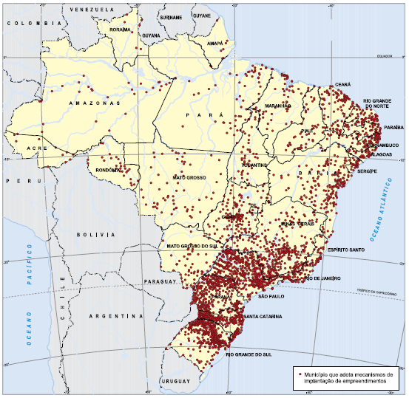

FONTE: IBGE. Perfil dos Municípios Brasileiros 2006. Disponível em: http://www.ibge.gov.br/home/estatistica/economia/perfilmunic/default.shtm. Acesso em 07.03.2008

Existe, sem dúvida, uma concentração de incentivos nas Regiões Sul e Sudeste, que juntas respondem por cerca de 62,0% dos municípios que possuem os referidos mecanismos.
De acordo com o IBGE (2008, p.26) Santa Catarina e Rio Grande do Sul apresentam, em algumas regiões, uma grande aglomeração de municípios que oferecem incentivos.
No primeiro caso, os municípios concentram-se preferencialmente no litoral e no oeste do estado. No Rio Grande do Sul também na parte oeste estão localizados os municípios que beneficiam as empresas.

O Gráfico 1 apresenta o percentual de municípios que utilizam incentivos para implantação de empreendimentos, segundo as classes de tamanho da população.

Gráfico1
Percentual de municípios que concedem incentivos à implantação de empreendimentos, segundo as classes de tamanho da população dos municípios no Brasil- 2006

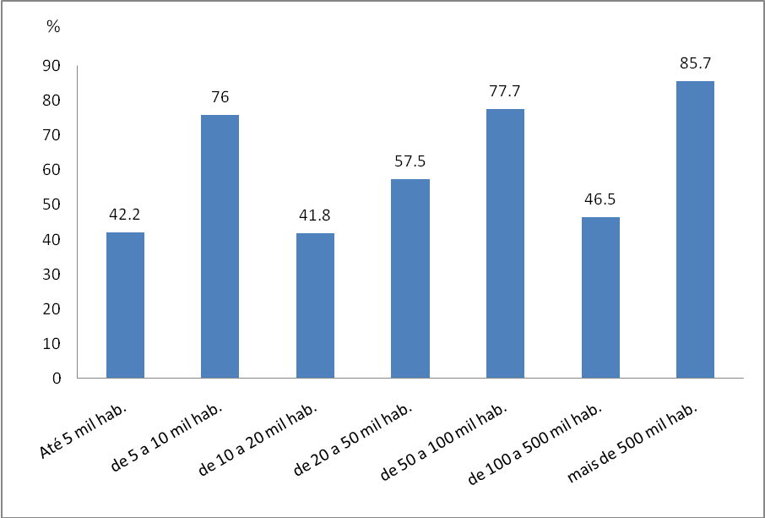

FONTE: IBGE. Perfil dos Municípios Brasileiros 2006. Disponível em: http://www.ibge.gov.br/home/estatistica/economia/perfilmunic/default.shtm. Acesso em 07.03.2008

Pode-se notar que os municípios com mais de 500 mil habitantes e também os de 50 a 100 mil habitantes são os que mais oferecem incentivos (respectivamente 85,7% e 77,7% do total). Enquanto nos municípios com até 5 mil habitantes e os de 10 a 20 mil habitantes são os que menos concedem incentivos. É importante chamar atenção que, em média no Brasil, 49,5% dos municípios utilizam incentivos para atrair empresas e que alguns estados, principalmente os do norte, estão bem mais abaixo dessa média, ao contrário da região sul, como será visto no item 3.
O IBGE também fez o levantamento do tipo de incentivos oferecidos pelos municípios brasileiros, como pode ser visto Gráfico 2.

Gráfico 2
Mecanismos de incentivos a implantação de empreendimentos utilizados pelos municípios nos últimos 24 meses segundo o tipo no Brasil – 2006
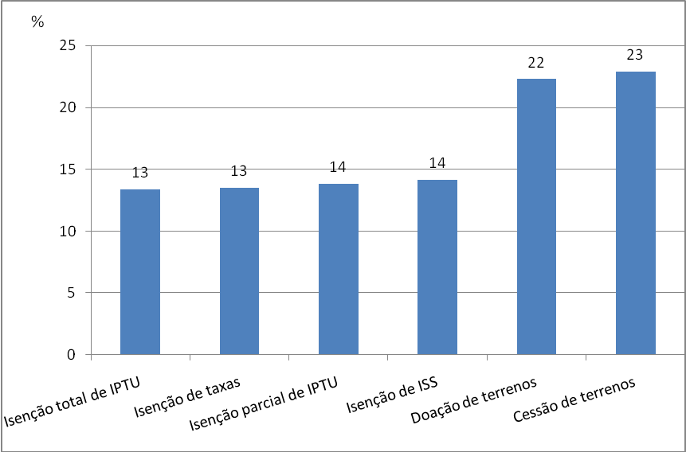

FONTE: IBGE. Perfil dos Municípios Brasileiros 2006. Disponível em: http://www.ibge.gov.br/home/estatistica/economia/perfilmunic/default.shtm. Acesso em 07.03.2008

As duas principais formas de incentivos foram cessão e doação de terrenos, respectivamente adotadas por 23% e 22% dos municípios. Aparentemente essa informação é interessante, pois permite afirmar que os municípios brasileiros utilizam preferencialmente um mecanismo não fiscal, que é na realidade uma oferta de um terreno público ao empresário-empreendedor. No que diz respeito aos mecanismos fiscais, a isenção de ISS (Imposto Sobre Serviços) foi a que mais ocorreu no ano de 2006, junto com a isenção parcial do IPTU, ambas em 14% dos municípios. Logo depois vem as isenções de taxas e isenção total do IPTU, observadas em 13% das localidades.
O Gráfico 3 apresenta os empreendimentos que foram implantados nos municípios, destacando-se principalmente as atividades industriais, em 49% dos municípios, seguidas por empreendimentos comerciais e de serviços (31% dos municípios). Os empreendimentos agrários e os relacionados com o turismo, esporte e lazer foram aqueles que menos se beneficiaram, respectivamente 10% e 9% dos casos.

Gráfico 3
Tipo de empreendimento beneficiado pelos incentivos municipais nos últimos 24 meses no Brasil – 2006

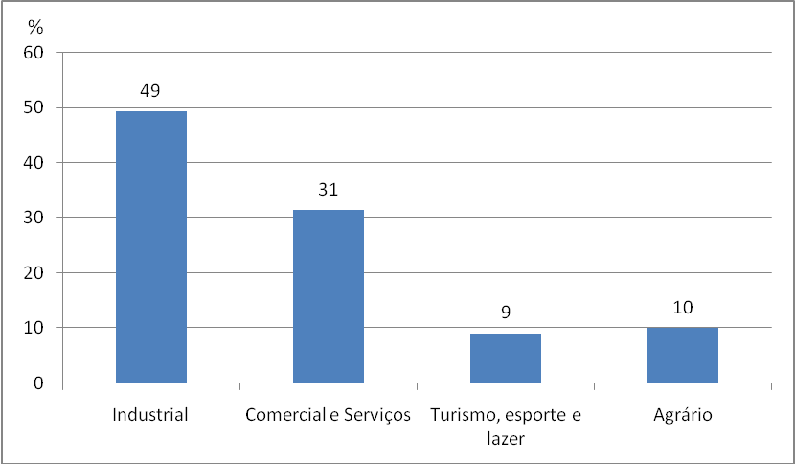

FONTE: IBGE. Perfil dos Municípios Brasileiros 2006. Disponível em: http://www.ibge.gov.br/home/estatistica/economia/perfilmunic/default.shtm. Acesso em 07.03.2008

Pode-se argumentar que o modelo de política pública de incentivos municipais é focado prioritariamente na indústria, vindo o setor comercial e de serviços em segundo lugar. Nesse sentido é interessante constatar que a política municipal está em desalinho com as várias evidências que mostram que é justamente o setor de serviços e comércio que deve ser considerado o prioritário, em termos de impacto no emprego e na renda.
Cabe salientar que mesmo adotando mecanismos de incentivo à implantação de empreendimentos, quase mil municípios utilizam igualmente, mecanismos de restrição à implantação de empreendimentos que venham a prejudicar o meio ambiente no qual estão inseridos.
De acordo com o IBGE (2008, p.270) 847 prefeituras utilizam a legislação e apenas 192 se valem da tributação. Os empreendimentos que sofrem mais restrição por parte dos municípios são as indústrias poluidoras (572 municípios) seguido das indústrias extrativas (189 municípios).

3-Os incentivos fiscais na região sul
O georeferenciamento dos incentivos fiscais na região sul foi utilizado para entender melhor a abrangência dos mesmos.
As Figuras 2, 3 e 4 mostram com a cor verde escura, as prefeituras que oferecem incentivos a empreendimentos privados.

Figura 2
Municípios que concedem incentivos fiscais
no Rio Grande do Sul- 2006

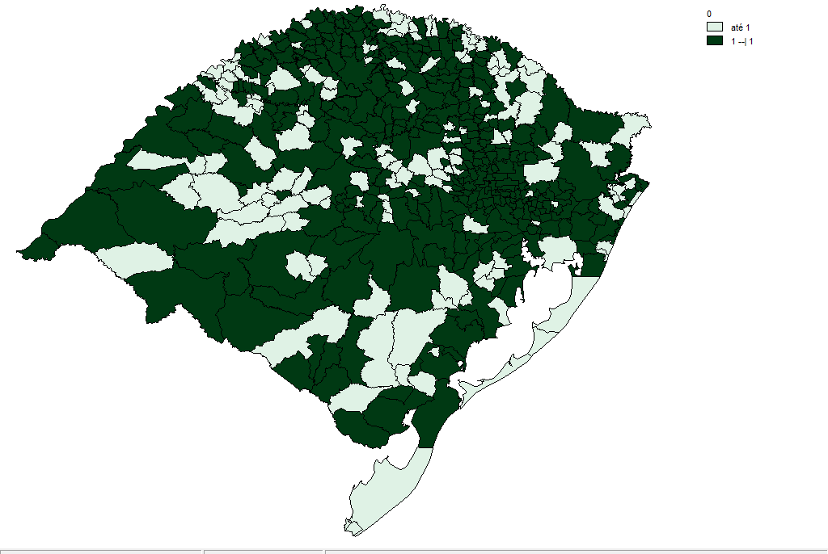

FONTE: IBGE (2008)
Pode-se notar nessas figuras que a quase totalidade dos municípios do Rio Grande do Sul, Santa Catarina e Paraná usam algum tipo de incentivo para a atração de empresas.
A Figura 2 mostra os 358 municípios gaúchos, a Figura 3 os 235 municípios catarinenses e a Figura 4 os 298 municípios paranaenses.
Figura 3
Municípios que concedem incentivos fiscais
em Santa Catarina - 2006
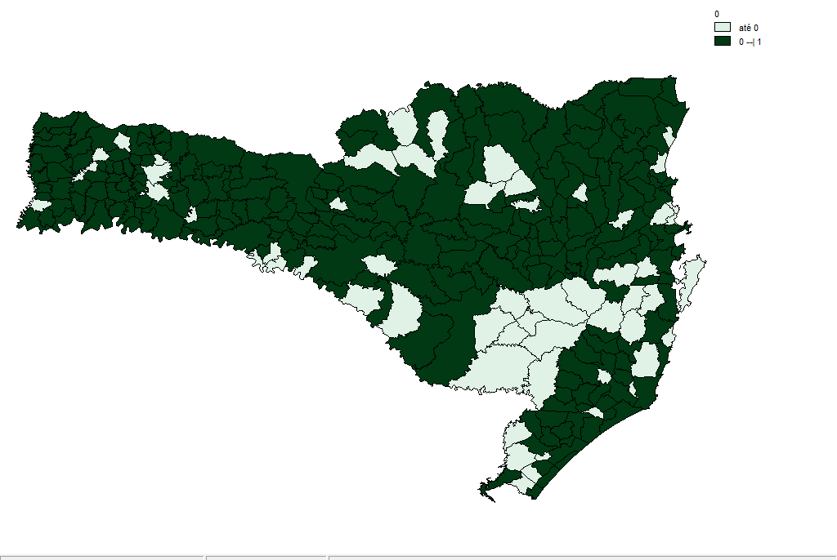

FONTE: IBGE (2008)

Pelos dados coletados toda a região sul, é o estado de Santa Catarina o que mais concede algum tipo de incentivo (80,2% do total), seguido pelo Paraná (com 74,7% do total) e pelo Rio Grande do Sul (com 72,2% do total).

Figura 4
Municípios que concedem incentivos fiscais
no Paraná - 2006
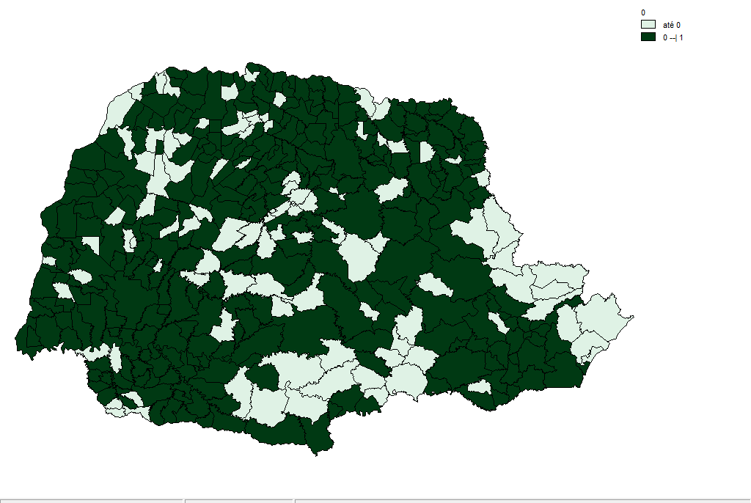

FONTE: IBGE (2008)

O Gráfico 4 mostra quais os tipos de incentivos são oferecidos pelos municípios da região sul. As evidências encontradas em nível de Brasil, também podem ser notadas na região sul.

Gráfico 4
Mecanismos de incentivos a implantação de empreendimentos utilizados pelos municípios da Região Sul segundo o tipo – 2006
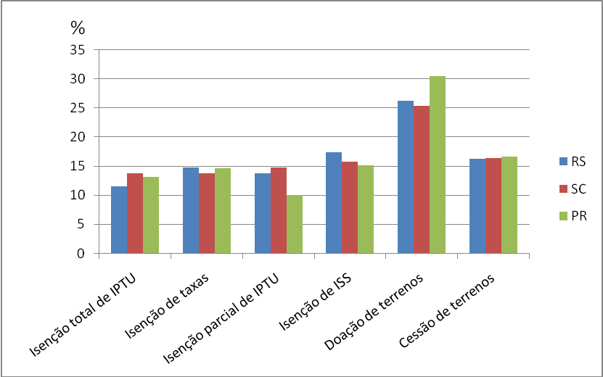

FONTE: IBGE. Perfil dos Municípios Brasileiros 2006. Disponível em: http://www.ibge.gov.br/home/estatistica/economia/perfilmunic/default.shtm. Acesso em 07.03.2008

Os dois principais incentivos foram efetivamente a doação e a cessão de terrenos. No caso da doação de terrenos, as prefeituras do Paraná foram as que mais utilizaram, chegando a 30% do total, seguidas das gaúchas (26% do total) e por último as catarinenses com 25% do total.
A cessão de terrenos foi adotada também por 17% das prefeituras do Paraná, por 16% das prefeituras de Santa Catarina e do Rio Grande do Sul. Nesse sentido a mesma tendência verificada no Brasil como um todo, também se repete na região sul: a escolha de um mecanismo não fiscal (um terreno) para atrair empresas.
No que diz respeito aos mecanismos fiscais, a isenção de ISS (Imposto Sobre Serviços) foi a mais adotada na Região Sul no ano de 2006. Cerca de 17% dos municípios gaúchos e igualmente em torno de 15% os catarinenses e paranaenses. As isenções de IPTU e de taxas foram as menos oferecidas.
O Gráfico 5 apresenta os empreendimentos que foram implantados nos municípios da região sul, destacando-se as atividades industriais em metade dos municípios, com destaque das prefeituras do Paraná com quase 58% do total. Os empreendimentos comerciais e de serviços vem logo a seguir, Santa Catarina e Paraná com 28% cada um e as prefeituras gaúchas com 26% do total.
Os empreendimentos agrários e os relacionados com o turismo, esporte e lazer foram aqueles que menos se beneficiaram (respectivamente 7% e 12% do total).
Gráfico 5
Tipo de empreendimento beneficiado pelos incentivos municipais nos últimos 24 meses na região sul – 2006
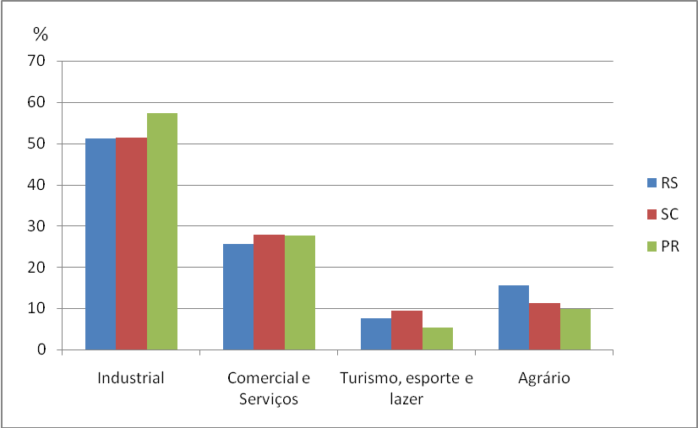

FONTE: IBGE. Perfil dos Municípios Brasileiros 2006. Disponível em: http://www.ibge.gov.br/home/estatistica/economia/perfilmunic/default.shtm. Acesso em 07.03.2008
Também é importante salientar em torno de 300 municípios localizados nos três estados utilizam igualmente os mecanismos de restrição à implantação de empreendimentos que venham a prejudicar o meio ambiente no qual estão inseridos.
De acordo com o IBGE (2008, p.270) 30% das prefeituras de Santa Catarina procedem dessa maneira, seguidas do Paraná (28%) e do Rio Grande do Sul (21% do total). Os empreendimentos que mais sofrem restrição são as indústrias poluidoras, seguido das indústrias extrativas.
Procurando-se assimilar todas essas informações dos incentivos municipais gaúchos, pode-se testar a hipótese principal desse estudo: será os incentivos fiscais estariam fragilizando as finanças municipais?
Para isso foi construído um indicador das finanças municipais que pudesse medir o equilíbrio fiscal dos municípios. O escolhido foi o resultado orçamentário municipal per capita, que é a diferença entre as receitas e despesas orçamentárias divididas pela população. Ele permite visualizar o esforço fiscal de uma prefeitura para fazer com que as suas receitas superem as despesas. Também os municípios gaúchos foram separados em dois conjuntos: com e sem incentivos. Mais especificamente existem 340 municípios que oferecem algum tipo de incentivo e outros 128 que não se enquadram nessa situação. O Gráfico 6 apresenta o resultado orçamentário per capita dos 340 municípios que oferecem algum tipo de incentivo. Nota-se que a maioria deles, 75,3% (256 municípios) apresenta superávit fiscal per capita, chegando inclusive até a R$ 400,00. A média desse conjunto foi um superávit fiscal per capita de R$ 58,90.
Gráfico 6
Resultado orçamentário per capita dos 340 municípios gaúchos
que oferecem incentivos- 2006
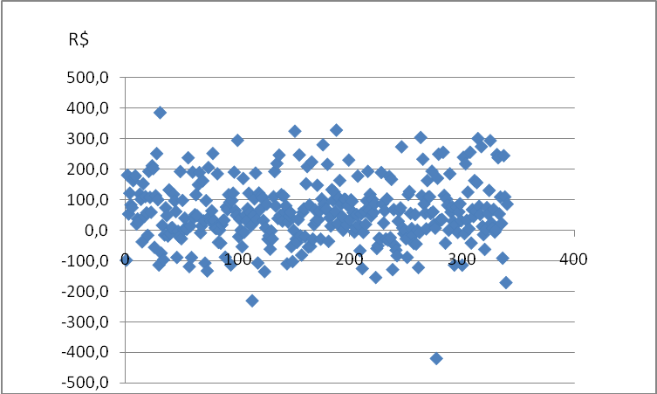
FONTE: STN e IBGE
Já o Gráfico 7 apresenta o resultado orçamentário per capita dos 128 municípios que não oferecem incentivos.
Gráfico 7
Resultado orçamentário per capita dos 128 municípios que não
oferecem incentivos - 2006
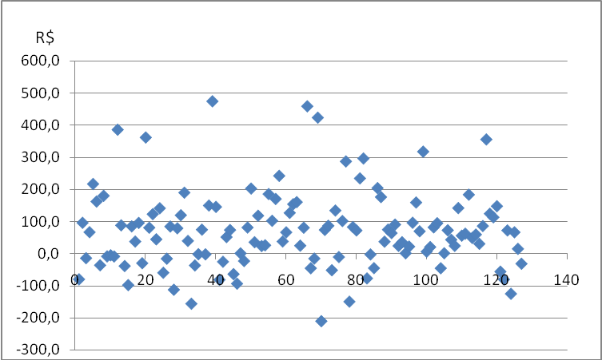
FONTE: STN e IBGE
Nota-se que a maioria deles, 72,6% (93 municípios) apresenta superávit fiscal per capita. Entretanto a média para esse conjunto foi maior do que o anterior: um superávit fiscal per capita de R$ 78,80.
Contrapondo-se os dois gráficos e suas estatísticas podem-se encaminhar algumas conclusões. O Gráfico 7 apresenta uma leve tendência de mais municípios situados no limite superior (superávits per capita acima de R$ 300,00) e também menos municípios nos limites inferiores (déficits per capita abaixo de R$ 100,00). Além disso, o nível de superávit fiscal per capita em média parece ser maior justamente no conjunto dos municípios que não oferecem incentivos.
Entretanto, parece razoável supor, com base nesses primeiros resultados, que ainda existem poucas evidências que permitem concluir que a existência de incentivos fiscais em um município pode estar fragilizando as suas finanças. Haveria a necessidade de construir mais indicadores fiscais para testar essa hipótese.

4-Considerações finais
A revisão da literatura sugere que os incentivos fiscais devem ser utilizados com muito critério, uma vez que existem restrições ao seu uso. Observando-se a política municipal de incentivos notou-se a existência de uma verdadeira guerra fiscal, que privilegia o setor industrial, que não é o setor que mais gera emprego e renda. Existem evidências que os setores de serviços e comércio é que deveriam estar figurando em primeiro lugar.
Também foi concluído que os três estados da Região Sul estão entre os campeões nacionais de concessão de incentivos, pois estão bem acima da média nacional. As armas mais utilizadas por essas prefeituras são as ofertas de terrenos, que também estão sendo fiscalizadas pelos Ministérios Públicos dos Estados, pois existem inúmeros casos de irregularidades.
A questão principal investigada por este estudo (será que os incentivos fiscais estariam fragilizando as finanças municipais) parece ainda não ter resposta. Apesar dos Gráficos 6 e 7 oferecerem as primeiras respostas afirmativas a essa questão, ainda os resultados são muito preliminares. Existe a necessidade de serem testados mais indicadores fiscais.
Entende-se que os municípios deveriam realizar um estudo mais aprofundado, antes de oferecer vantagens a empresas, a fim de verificar se a provável geração de emprego e renda vai de fato superar a renúncia fiscal ou de patrimônio público.
Eles poderiam avaliar também a magnitude do benefício futuro (com a utilização de uma matriz de insumo produto), definir claramente qual o processo de compensação dos subsídios e procurar acompanhar o processo, monitorando os efeitos na economia, em conjunto com o empreendedor.
Caso isso não ocorra, não há dúvidas que a situação fiscal do município está ameaçada, pois alguns empreendimentos que se localizam no município podem exigir mais gastos futuros, como por exemplo, os com possíveis danos ao meio ambiente.
Além disso, essa situação pode resultar em perdas nos Estados, em razão da renúncia generalizada de receita, ou o que é pior, pode apenas estar gerando empregos em uma região, retirando-os de outra. Isso estaria de acordo com os argumentos de várias pesquisas revisadas. Conclui-se que existe efetivamente uma guerra fiscal entre os municípios, embora com menos intensidade do que entre os Estados, em função dos valores renunciados.
Finalmente, convém salientar que, apesar deste trabalho ter seus limites, por não ter sido exaustivo, ele oferece alguns resultados encorajadores, estimulando mais reflexões em duas direções.
A primeira, através da definição de uma metodologia consistente, talvez com o uso da econometria, relacionando-se a magnitude dos incentivos fiscais e o próprio equilíbrio fiscal dos municípios.
A segunda, através do georeferenciamento de dados municipais, procurando-se entender o processo de incentivo fiscal e o desenvolvimento dos municípios. O objetivo não é somente ser interpretado como um mero exercício científico, mas poder encorajar estratégias políticas públicas a serem desenvolvidas futuramente.
De qualquer forma, a guerra fiscal deve ser urgentemente investigada, limitada e contida, provavelmente através de uma reforma tributária, sob pena do contribuinte ser penalizado ainda mais com a absoluta ineficácia dos serviços públicos.

REFERÊNCIAS BIBLIOGRÁFICAS

APURAÇÃO do MPSC para regularizar imóveis doados em Tubarão resgata patrimônio de R$ 690 mil do Município. Disponível em: http://www.mp.sc.gov.br/portal/site/noticias/detalhe.asp?campo=4141&secao_id=139. Acesso em 23.03.2008.

BORDIN,L.C.V. ICMS gastos tributários e receita potencial. In: VII Prêmio do Tesouro Nacional, ESAF, Brasília, 2003.

BURSTEIN, M.L., ROLNICK, A.J. Congress should end the economic war among the states. The Region. Minneapolis: Março, Vol. 9, N.1; pg. 3, 18 pgs, 1995.

CARVALHO, A.X.Y. ET alii. Dinâmica dos municípios. IPEA, Brasília, 2007.

CAVALCANTI, C.E.G.& PRADO,S. Aspectos da guerra fiscal no Brasil. Brasília: IPEA; São Paulo: FUNDAP, 1998.

DALNEI, C.S. O Impacto do FUNDOPEM no desenvolvimento da metade sul do estado do Rio Grande do Sul. Monografia de conclusão do Curso de Especialização em Gestão Fazendária, PUCRS, 2005.

DELLAMEA, R.B. A política de atração e manutenção dos investimentos industriais do estado do Rio Grande do Sul: uma análise do Fundo Operação Empresa. Tese de doutorado. UFRGS, 2001.
FOLHA DE SÃO PAULO. Quase metade dos municípios faz "guerra fiscal", aponta IBGE. Disponível em: http://www1.folha.uol.com.br/folha/dinheiro/ult91u340016.shtml. Acesso em 04.03.2008
FREITAS,A.B.R. Fatores condicionantes da evasão tributária: uma análise da contribuição para o financiamento da Previdência Social. (Mestrado em economia). Programa de Pós-Graduação em Economia. Universidade Nacional de Brasília, 2007.

GLASENAPP, I. O FUNDOPEM e seus propósitos dentro das estratégias de desenvolvimento regional no estado do Rio Grande do Sul. Monografia de conclusão do Curso de Especialização em Gestão Fazendária, PUCRS, 2005.

GOVERNO transfere imóveis a 26 municípios gaúchos. Disponível em: http://www.sarh.rs.gov.br/noticia/arq_06b.htm?idaux=20070925-191828. Acesso em 23.03.2008.

Guerra fiscal. Disponível em: http://pt.wikipedia.org/wiki/Guerra_fiscal. Acesso em 10.03.2008

IBGE. Perfil dos Municípios Brasileiros 2006. Disponível em: http://www.ibge.gov.br/home/estatistica/economia/perfilmunic/default.shtm. Acesso em 07.03.2008
Jenkins, G.P. & Kuo, C., Evaluating the Relative Impact of Fiscal Incentives and Trade Policies on the Returns to Manufacturing in Taiwan, 1955–1995. Asian Economic Journal, 2007, Vol. 21 No. 1, 75–100

MENEGHETTI NETO, A. O desempenho das finanças públicas estaduais em 2007. Indicadores Econômicos FEE, 35(4), 2008. Disponível em: http://www.fee.tche.br/sitefee/download/indicadores/35_04/9-parte.pdf. Acesso em 08.04.2008

MILLS, L.et alii. Investments in tax planning. The Journal of the American Taxation Association Sarasota: Spring 1998 Vol.20, Num. 1; pg. 1, 20 pgs

NAJBERG, S.; PEREIRA, R. de O. Novas estimativas do modelo de geração de empregos do BNDES. Disponível em: http://www.bndes.gov.br Acesso em: 12.07.2005.

ONDONIO, D. & GREENBAUM, R.T. Do local tax incentives affect economic growth? What mean impacts miss in the analysis of enterprise zone policies? Regional Science and Urban Economics 37 (2007) 121–136.

PESTANA JUNIOR, S.D. A desconcentração dos novos investimentos industriais nos anos 90 e o papel do Estado. Monografia da PUCRS, 2001.

PETERS,A. e FISHER,P. The failures of economics development incentives. Journal of the American Planning Association. Chicago: Vol. 70, N.1; pg.27, 11 pgs, 2004.

PORSSE, A. A. Competição tributária regional, externalidades fiscais e federalismo no Brasil: uma abordagem de equilíbrio geral computável. Tese de doutorado. UFRGS, 2005.

RELATÓRIO E PARECER PRÉVIO SOBRE AS CONTAS DO GOVERNO FEDERAL: EXERCÍCIO DE 2006. Brasília, Tribunal de Contas da União, 2007. Disponível em: http://www2.tcu.gov.br/portal/page?_pageid=33,442508&_dad=portal&_schema=PORTAL. Acesso em 23.03.2008.

RIBAS JUNIOR, D. FUNDOPEM/RS: Análise do funcionamento e controle do incentivo. Monografia de conclusão do Curso de Especialização em Gestão Fazendária, PUCRS, 2004.
TANZI, V & ZEE, H. Tax Policy for Developing Countries. Disponível em: http://www.imf.org/external/pubs/ft/issues/issues27/index.htm. Acesso em 11.03.2008
VARELA, A.C.O. Novo FUNDOPEM/RS: concepção, estrutura e perspectivas. Monografia de conclusão do Curso de Especialização em Gestão Fazendária, PUCRS, 2004.

ANEXOS

Tabela 1
Autores que analisaram os tipos de incentivos fiscais, a metodologia empregada e os seus impactos no desenvolvimento econômico dos Estados Unidos – no período de 1961 a 2002.
Autores | Tipos de incentivos | Metodologia dos estudos revisados | Impacto na economia | Comentário
Due (1961) | Receitas | Estatística | Pouco impacto | A maioria dos estudos revisados encontrou um impacto estatisticamente insignificante
Oakland (1978) | Receitas | Econometria | Pouco impacto
Newman e Sullivan (1988) | Receitas | Econometria | Recentes estudos foram capazes de identificar um pequeno impacto estatisticamente significante | Nesse estudo foi feita uma boa revisão técnica da literatura
Eisinger (1988) | Receitas, subsídios, abatimentos | Econometria, pesquisa e estudo de caso. | Impacto ambíguo, com tendência a pouco ou nenhum.
Bartik (1991) | Receitas | Econometria | A maioria dos estudos mostra um impacto positivo e estaticamente significante | O resultado da elasticidade ficou entre um a -3
Wilder e Rubin (1996) | Zona franca e incentivos | Foram empregadas várias metodologias | Os impactos foram bem diversificados tanto no investimento como no crescimento econômico | Essa diversificação dos impactos foi devida à diferença que existe entre os vários programas dos estados
Wasylenko (1997) | Receitas | Econometria | A maioria dos estudos encontrou um impacto positivo e estatisticamente significante, mas em um volume menor do que aquele alcançado no estudo de Bartik (1988). | A elasticidade ficou entre zero e - 0,26
Fisher e Peters (1997) | (a) subsídios (b) acordos de incentivos a empresas (c) zonas francas | (a) econometria (b) econometria (c) econometria e pesquisa | (a) a maioria dos estudos mostra impacto positivo (b) resultados ambíguos (c) resultados ambíguos e impactos desprezível | Não foi estimada a elasticidade à medida que os resultados foram altamente questionáveis
Man (2001) | Receitas | Foram empregadas várias metodologias | Resultados ambíguos, entretanto a maioria dos estudos mostrou impactos positivos.
Peters e Fisher (2002) | Zonas francas | Econometria | Os resultados encontrados foram que existe tanto pouco, como impacto desprezível
Fonte: Peters e Fisher. American Planning Association. Journal of the American Planning Association. Chicago: Vol. 70, Num. 1; página. 27, 11 pgs, 2004.

 Economista da FEE e Professor da PUCRS. O autor agradece os comentários dos colegas do Núcleo de Políticas Públicas da FEE: Maria Luiza Borsatto, Isabel Noemia Ruckert, Renato Dalmazo e também Iara Welle (que prestou também ajuda na tabulação dos dados). Os erros que eventualmente tenham permanecido são de inteira responsabilidade do autor.
O termo “guerra fiscal” tem sido utilizado para expressar a situação criada pelos estados e municípios em oferecem as empresas determinados benefícios fiscais, como créditos especiais de ICMS ou empréstimos subsidiados de longo prazo. Apesar de ser bom para o contribuinte, na prática, a guerra fiscal entre os estados e municípios provoca diminuições na arrecadação no futuro. Isso pode comprometer a oferta de serviços públicos, pois diminuiu a capacidade dos entes federados de investir. Esse termo inclusive já é de domínio público, aparecendo em enciclopédias virtuais, como na Wikipedia (Guerra fiscal, 2008).
Considerando-se uma série maior de 1970 a 2007, fica evidente a defasagem das duas variáveis: o PIB cresceu 278% e o ICMS somente 195% no período. Isso fica também comprovado no teste da elasticidade-renda do ICMS, dividindo-se a série em quatro períodos e considerando-se como variável independente o PIB e como variável dependente o ICMS. Nos anos 70 a elasticidade-renda do ICM gaúcho ficou em 0,9, o que significa dizer que para cada variação de 1% no PIB, o ICM respondeu (positivamente) com 0,9%. Uma performance melhor ainda foi verificada nos anos 80, quando a elasticidade-renda do ICMS saltou para 1,41, devido à reforma tributária que alargou a base desse tributo. Entretanto nos anos 90 a elasticidade-renda foi negativa em 0,48 devido às perdas causadas pela inflação dos anos 91, 92 e 93. Nos anos 2000 o ICMS voltou a apresentar um coeficiente positivo em 0,59, mas bem abaixo dos anos 70 e 80, o que leva a concluir que atualmente o Estado está tendo cada vez menos condições de acompanhar o crescimento da economia. Para mais detalhes ver Meneghetti Neto (2008, p.9).
De acordo com Tanzi e Zee (2008, p.10) “the effectiveness of tax incentives—in the absence of other necessary fundamentals—is highly questionable (…). To allow their emerging markets to take proper root, developing countries would be well advised to refrain from reliance on poorly targeted tax incentives as the main vehicle for investment promotion”.
As principais conclusões de Peter & Fischer (2004) estão na Tabela 1 dos Anexos.
Burstein e Rolnick (1995, p.3) procuram defender a idéia de que o Congresso americano deveria terminar com a guerra fiscal existente nos estados: “Somente o Congresso, com seus poderes constitucionais, dando atenção à cláusula dos incentivos fiscais, tem a habilidade de terminar esta guerra fiscal entre os estados. E é hora para o Congresso agir”. Salienta também que existem indícios que muitos acordos entre governos locais e empresários têm cláusulas não reveladas tornando difícil para as autoridades nacionais monitorá-los. Conclui que existe uma grande contradição nisso tudo: “Enquanto estados gastam bilhões de dólares para competir um com outro para manter ou atrair novas empresas, deixam de se esforçar para fornecer bens públicos de qualidade como escolas e bibliotecas públicas, polícias, bombeiros, estradas, pontes e parques”.
Interessante constatar que um investimento em planejamento tributário de US$1 pode resultar em uma redução de até US$ 4 no que se paga em impostos. Ao analisar dados confidenciais de 365 empresas americanas Mills et alii (1998, p.13) também notaram que o gasto em planejamento tributário diminuía com o tamanho da firma, ao contrário do que era de se esperar. Aparentemente, são justamente aquelas firmas menores que gastavam mais em planejamento tributário, proporcionalmente do que as maiores. Nessa mesma linha de investigação, outra pesquisa com mais de 12 mil empresas brasileiras investigou o pagamento da Contribuição Previdenciária do Instituto Nacional de Seguridade Social (INSS) de 2006. Concluiu que quanto maior a empresa, maior a probabilidade de ela não pagar seus tributos. Segundo Freitas (2007, p.77) isso se deve ao maior peso dos tributos sobre as grandes empresas e ao fato dessas empresas serem capazes de encontrar brechas na lei que reduzem o pagamento de tributos. O setor ocupado por elas também é determinante para o índice de evasão. As empresas da área de saúde, por exemplo, estão entre as que mais cumprem suas responsabilidades fiscais.
Essa pesquisa do IBGE levantou no final de 2006 e início de 2007, dados relativos à gestão e à estrutura dos municípios, a partir da coleta de informações sobre seis temas, como recursos para a gestão, recursos humanos, comunicação e informática, educação, segurança pública e recursos financeiros. Especificamente no primeiro capítulo foi observado a função tributária dos municípios com foco na informatização e atualização dos cadastros do Imposto sobre a Propriedade Predial e Territorial Urbana - IPTU e do Imposto sobre Serviços de qualquer Natureza - ISS e na implementação de um grupo de seis taxas diversas. Também foi analisada a existência de mecanismos de incentivo ou restrição à implantação de novos empreendimentos e a existência de distritos industriais.
Na região norte e nordeste, estados que menos concedem incentivos são: Paraíba (19,3%), Piauí (22%) Maranhão (24%) Alagoas (31,4%) Tocantins (32,4%). Já na região sul os percentuais são bem mais expressivos: Rio Grande do Sul (72,2%), Santa Catarina (80,2%) e Paraná (74,7%). O provável enfraquecimento da capacidade de desenvolvimento da região sul é uma das conseqüências que pode estar ocorrendo. Segundo uma pesquisa recente, foi identificado um processo de convergência dos municípios brasileiros, com os municípios das regiões Norte e Nordeste do país crescendo a taxas superiores às cidades das outras regiões. Entretanto Índice de Desenvolvimento Municipal-Domicílios é mais elevado (ao longo de toda a sua distribuição) nos municípios das regiões Sul e Sudeste. Carvalho et alli, (2007, p.277).
Importante salientar que a soma dos incentivos pode ultrapassar 100%, porque algumas prefeituras utilizam mais de uma forma de estímulo. Isso se deve a pergunta nº 9 do questionário do IBGE que admite múltiplas marcações: “indique os mecanismos de incentivos utilizados nos últimos 24 meses”.
A doação e cessão de imóveis no Brasil têm sido uma prática muito utilizada pelas prefeituras, que em muitos casos repassam também imóveis do patrimônio estadual. Especificamente no Rio Grande do Sul, em 2007, foi realizada a doação definitiva de 30 imóveis do Estado a 26 prefeituras gaúchas (Governo..., 2008). Na realidade é importante enfatizar que a oferta de terrenos públicos deve ter sempre gerado muita discussão nas Câmaras de Vereadores, uma vez que necessitam de autorização de lei. Pesquisando-se no Google o termo “doação de terrenos na prefeitura” foram encontrados 229 mil resultados sobre o assunto. Chama atenção a presença dos Ministérios Públicos em inúmeros casos de irregularidades. Por exemplo, em 2005, a apuração realizada pelo Ministério Público de Santa Catarina (MPSC) em Tubarão resultou em medidas para a regularização de todas as doações de imóveis efetuadas pela Prefeitura Municipal a título de incentivo para instalação de empresas. Um dos resultados foi o encaminhamento de processos de reversão de seis terrenos ao Município, que tiveram finalidade diversa da prevista na lei que os doou, resgatando um patrimônio municipal avaliado em R$ 690 mil (Apuração do MPSC..., 2008). Sem dúvida nenhuma essa prática de oferta de terrenos públicos merece um controle maior por parte das autoridades.
Existem pelo menos três argumentos que apontam nessa direção. Em primeiro lugar, o Rio Grande do Sul tem quase 2/3 do seu PIB originado pelo setor de serviços, sendo que o setor industrial fica com somente 29% do total. Também o Brasil possui a mesma estrutura do seu PIB. Em segundo lugar, Najberg e Pereira (2004) concluíram que os setores serviços e comércio estão entre os que mais geram empregos dentre um total de 41 setores da economia, respectivamente 1,1 mil e 990 empregos para cada R$ 10 milhões de investimento. E em terceiro lugar, a Matriz de Insumo Produto (MIP) da FEE também pode ser utilizada, pois mede os impactos no emprego e na renda de uma determinada atividade na economia gaúcha. Através dela pode-se notar que os serviços privados não mercantis, serviços prestados as empresas e famílias e o comércio ocupam os mais elevados multiplicadores de impacto no emprego, pois estão nas primeiras posições dos 45 setores da economia gaúcha.
Para isso foi utilizado o software livre TabWin, que é um programa do Ministério da Saúde que já vem sendo adotado em estudos epidemiológicos há bastante tempo. O Programa é uma versão para Windows do antigo programa Tab para DOS. A versão para Windows permite ao usuário várias rotinas. Dentre elas podem ser destacadas algumas: importar as tabulações efetuadas na Internet (geradas pelo aplicativo TABNET, desenvolvido pelo DATASUS, realizar operações aritméticas e estatísticas nos dados da tabela gerada ou importada pelo TabWin, elaborar gráficos de vários tipos, inclusive mapas, a partir dos dados dessa tabela. O programa é de fácil operacionalização. Especificamente para instalar o programa, clique no link à esquerda e faça o download do arquivo "tab34.zip". Na seqüência, descompacte-o e rode o executável. Pode-se fazer o download do Manual do TabWin, em formato PDF (139 páginas), que é uma versão imprimível do arquivo de ajuda. Para baixar o programa TABWIN, ir ao site do DATASUS: www.datasus.gov.br. Clicar em arquivos, no link arquivos de programa clicar em Tab para Windows. Atualmente vigora a versão 3.4.
As cores dos mapas variam de acordo com a existência ou não de incentivos fiscais. Aqueles municípios onde existem incentivos apresentam cor verde escura e aqueles que não possuem têm cor verde claro.

